Цифровые технологии как одно из средств повышения качества образования и усилитель мощи естественного интеллекта человека

План

- Левина О.А., методист методического отдела МБУ ДО «ЦДО» г. Смоленска. Введение. Цифровые технологии в образовательном процессе
- Подмарькова Л.А., учитель начальных классов МБОУ «СШ № 5» г. Смоленска. Платформа УЧИ.РУ как одна из цифровых платформ повышения качества образования
- Борисова Ю.В., учитель математики МБОУ «СШ № 19 им. Героя России Панова» г. Смоленска. Система подготовки обучающихся к ЕГЭ по математике с использованием web- сервисов
- Терлецкая И.П., учитель обществознания МБОУ «СШ № 35» г. Смоленска. Создание интерактивных учебных пособий в рамках организации проектной деятельности обучающихся
- Бабурченкова И.О., учитель английского языка МБОУ «Гимназия № 1 им. Н.М. Пржевальского» г. Смоленска. Использование Google Forms при организации контрольно-аналитической деятельности на уроках английского языка
- Шустина Н.В,. учитель иностранных языков МБОУ «СШ № 5» г. Смоленска. Геймификация на уроке как средство мотивации обучающихся
- Ларюцкая С.В., учитель изобразительного искусства и технологии МБОУ «СШ № 5» г. Смоленска. Цифровые технологии на уроках ИЗО, технологии и их влияние на творчество

Введение
Цифровые технологии в образовательном процессе

Левина О.А.,
методист методического отдела
МБУ ДО «ЦДО» г. Смоленска

Сегодня использование цифровых технологий необходимо практически во всех сферах деятельности человека. Овладение навыками этих технологий еще за школьной партой во многом определяет успешность будущей профессиональной подготовки нынешних школьников. Информационная культура и компьютерная грамотность обучающихся должны стать неотъемлемой частью образовательного процесса.
История развития технологий всегда была наполнена оптимистическими, если не утопическими, ожиданиями более счастливого, здорового и свободного от работы будущего. Однако с каждой новой технологической волной возникают многочисленные изменения: одни из них положительны, другие отрицательны, а некоторые совершенно непредсказуемы. Сказать точно, как подействуют цифровые технологии на общество и как они будут взаимодействовать с другими технологиями, социальными системами и факторами, невозможно.
В процессе образовательной деятельности учитель анализирует, как работают образовательные технологии, как они дополняют друг друга, а, главное, отмечают, насколько выбранные технологии эффективны в обучении и воспитании.
Безусловно, цифровые технологии изменили образовательный процесс, сделали его более увлекательным, более насыщенным. Отметим преимущества использования цифровых технологий:
- позволяют индивидуализировать (каждый ребёнок может работать в своём темпе за компьютером) и дифференцировать (можно построить уровни сложности задач при работе за компьютером) обучение;
- способствуют повышению мотивации к обучению;
- повышают активность обучающихся;
- повышают эффективность процесса обучения;
- дают возможность проводить ознакомление с новым материалом с последующим выполнением тренировочных упражнений;
- усиливают межпредметные связи благодаря использованию компьютерных моделей;
- расширяют источники получения знаний в процессе обучения и их наглядность (информационно-справочные системы, электронные учебники, презентации, электронные энциклопедии, которые в отличие от привычных учебников и учебных пособий имеют практически неограниченные возможности использования всех систем восприятия информации: аудиального, визуального, кинестетического);
- повышают возможности обеспечения обратной связи, контроль самостоятельной работы учащихся;
- предоставление пользователю возможности возвращения к изученному материалу в случае необходимости;
- позволяют осуществлять автоматическую проверку (экономия времени преподавателя, возможность задавать на дом тренировочные задания);
- дают возможность сгенерировать необходимое количество вариантов для оценочных процедур;
- позволяют обеспечить мультимедийность (электронные учебники с включением материала разного формата: звуковыми файлы, видео, презентациями и пр., что помогает лучше запомнить материал);
- обеспечивают интерактивность (включение в активную работу одновременно всех учеников группы, что даёт экономию времени) и др.
Все выше перечисленные возможности позволяют повысить качество образования.
С другой стороны, один из основных вопросов, волнующих ученых, заключается в следующем: становятся ли люди глупее из-за использования умных устройств? Влияют ли умные устройства, такие как смартфоны, GPS-навигаторы, электронные браслеты и другие, на наш интеллект? Парадокс заключается в том, что чем больше дел совершают за нас умные устройства, тем меньше мы контактируем с естественной окружающей средой, тем меньше мы находимся в гармонии с нашим естественным ритмом и тем меньше мы тренируем как свое тело, так и мозг. Ясно одно: наш мозг адаптируется и все больше приспосабливается к новым технологиям.
А как усилить интеллект человека с помощью цифровых технологий и устройств? Сможет ли человек соревноваться с искусственным интеллектом?
Понятие усиление интеллекта (УИ) появилось примерно в то же время, как и определение искусственного интеллекта (ИИ). Но в отличие от ИИ, который является автономной системой, способной обрабатывать информацию, так же, как человек, или даже лучше, но предполагающий построение интеллекта с нуля, УИ предназначается для дополнения и усиления человеческого интеллекта.
Учителя школ города Смоленска поделились опытом по использованию цифровых технологий в образовательном процессе. В данной теме педагоги акцентировали внимание на цифровых инструментах, позволяющих облегчить подготовку к урокам, проверку и оценивание работ обучающихся, организацию самостоятельной работы школьников. Кроме того, они отметили, что усиление интеллекта человека в эпоху цифровизации только тогда способствует повышению качества образования, когда участники образовательного процесса обладают компьютерной грамотностью, используется качественный и проверенный контент из интернета, а на цифровых образовательных платформах предлагается методически грамотный материал для обучения.

Платформа УЧИ.РУ как одна из цифровых платформ повышения качества образования
Подмарькова Л.А.,
учитель начальных классов
МБОУ «СШ № 5» г. Смоленска

Учи.Ру — российская онлайн-платформа, где учащиеся из всех регионов России изучают школьные предметы в интерактивной форме. Основана она в 2012 году. Я начала работать на этой платформе с 2015 года, так как с этого года сервис Учи. ру стал проводить всероссийские онлайн-олимпиады для учеников по математике, русскому языку, английскому языку и окружающему миру, а также межпредметную олимпиаду «Дино».
На сегодняшний день Учи.Ру — крупнейшая российская образовательная онлайн- платформа, на которой более 8 млн. учеников со всей страны изучают школьные предметы в интерактивной форме по индивидуальной траектории, учатся программированию, развивают гибкие навыки, готовятся к ВПР и ОГЭ, а также участвуют в российских и международных олимпиадах.
«Современный урок, не прихоть, а требование времени», и поэтому особое внимание необходимо уделить вопросам совершенствования форм и методов организации урока. Использование платформы делает уроки и домашние задания более увлекательными и улучшает качество преподавания. Платформа подстраивается как под одаренного ребенка, так и под ребёнка, требующего педагогической поддержки, планомерно повышает их уровень знаний и мотивацию. Функционал платформы постоянно обновляется и это очень радует.
На сайте собрано более 30 000 заданиий в игровой форме по математике, русскому языку, окружающему миру и английскому языку, разработанных профессиональными методистами в соответствии с учебной программой.
Дети имеют возможность самостоятельно изучать курс русского языка или математики. Учитель отслеживает и корректирует работу ребенка. Все задания выстроены так, что сначала ребенок сам изучает тему, потом идет проверка знаний и закрепление материала. Некоторые ребята класса прошли досрочно полный курс по некоторым учебным предметам, за что были отмечены специальным дипломом, который отображается в разделе «Портфолио».
Занятия не вызывают у детей негативных эмоций. Система строит диалог с учеником, реагирует на его действия; в случае правильного решения хвалит его и предлагает новое задание, а в случае ошибки задает уточняющие вопросы, которые помогают ему прийти к верному решению. Таким образом, через создание благоприятной эмоциональной среды повышается мотивация ребёнка.
Учи.Ру раскрывает потенциал каждого ученика, позволяет обеспечить индивидуальный подход. Платформа анализирует действия ребенка: учитывает скорость и правильность выполнения заданий, количество ошибок и поведение ученика и на основе этих данных автоматически подбирает персональные задания и их последовательность, создавая индивидуальную образовательную траекторию. Учитель видит, какие задания вызвали трудности, сколько времени было потрачено на каждое задание, какие темы отработаны. Прогресс школьников отображается в личном кабинете.
Обучающиеся регулярно принимают участие в олимпиадах платформы:
- Межпредметная олимпиада «Дино»;
- Осенняя олимпиада «Заврики» по математике;
- Осенняя олимпиада «Заврики» по русскому языку;
- Осенняя олимпиада «Юный предприниматель»;
- Олимпиада BRICSMATH.COM по математике;
- Осенняя олимпиада «Заврики» по английскому языку;
- Зимняя олимпиада по программированию;
- Зимняя олимпиада «Заврики» по математике;
- Зимняя олимпиада «Заврики» по окружающему миру;
- Весенняя олимпиада «Заврики» по английскому языку;
- Весенняя олимпиада «Заврики» по русскому языку;
- Олимпиада «Заврики» по математике + знакомство с физикой от МФТИ;
Кроме того, на сайте регулярно проводятся различные квесты, игры, такие как «Футбол», «Зефир и Пастила», «Пентамино», «Перфораптор», «Счёт на лету»; "Бумажный заврик ", "Первооткрыватель".
На сайте появились новые сервисы для дистанционного обучения:
- Онлайн-уроки - готовые видеоуроки, на которых учителя разбирают сложные темы.
- «Виртуальный класс» - это сервис, в котором педагог может провести урок онлайн.
- «Задания от учителя» - ученики закрепляют знания, решая карточки, а результаты проверяются автоматически.
- «Проверка знаний» - сервис, который позволяет создавать проверочные работы по русскому языку и математике из готовых подборок заданий.
«Задания от учителя» формируются учителем из общей базы карточек. Задания можно формировать для всего класса или индивидуально для каждого ученика. При формировании задания учитель указывает срок, отведенный на выполнение карточек. После завершения задания учитель имеет возможность видеть, какие задания были выполнены без ошибок, а для каких потребовалось две и более попыток.
Работа на данной платформе — это отличный способ сделать свои уроки еще более интересными, благодаря возможности использовать Учи. ру на уроке в классе. Есть также возможность формировать домашние задания для всего класса или индивидуально для каждого ученика, возможность распечатывать задания.
Для поддержки учителей в использовании цифровых образовательных ресурсов и современных технологий в обучении на сайте разработана Программа «Активный учитель», которая позволяет учителю пополнить свое портфолио.
В качестве методической поддержки учителя на платформе регулярно проводятся различные вебинары и мероприятия по обмену опытом, которые доступны и в записи. А совсем недавно открылись бесплатные курсы повышения квалификации для педагогов по темам: «Цифровая грамотность: базовый курс по развитию компетенций XXI века», «Геймификация на уроках в начальной школе в условиях цифровой среды обучения».
Грамотное использование возможностей платформы Учи.Ру в начальной школе способствует развитию навыков самообразования и самоконтроля, повышению уровня комфортности обучения, познавательной активности и инициативности младших школьников, формированию информационно-коммуникационной компетентности, созданию ситуации успеха, повышению мотивации и уверенности в себе, развитию познавательного интереса и, как следствие, повышению качества знаний учащихся.

Система подготовки обучающихся к ЕГЭ по математике с использованием web- сервисов

Борисова Юлия Васильевна,
учитель математики МБОУ «СШ № 19
им. Героя России Панова» г. Смоленска

В настоящее время на учителя ложится ответственность не только научить школьника учиться, но и воспитывать личность, ориентированную на саморазвитие. На данный момент самой быстро развивающейся областью образования являются Интернет - технологии, которые широко внедряются в школьное обучение и становятся доступными для использования в образовательном пространстве.
Использование ресурсов сети Интернет позволяет находить новую актуальную информацию, делает обучение более интересным и познавательным, а применение Интернета непосредственно на уроке повышает уровень информационной культуры ученика, вызывает интерес к самообразованию и саморазвитию. Интернет – ресурсы позволяют разнообразить содержание и методику преподавания ряда предметов, в том числе и математики.
Кроме того, вопрос сдачи единого государственного экзамена, беспокоит всех участников образовательного процесса: учеников, их родителей, учителей. Основная цель занятий с обучающимися 11-х классов — не только закрепить, обобщить, углубить знания, но и обеспечить качественную подготовку обучающихся к итоговой аттестации.
Сейчас стало возможным не только использовать электронные учебные пособия, но и организовать работу с web-сервисами, использовать On-line тестирование по предмету. Таким образом, будущие выпускники могут почувствовать на себе особенности ЕГЭ, настроиться на нужную волну и успешно сдать экзамен самостоятельно.
Сеть Интернет несёт громадный потенциал образовательных услуг: электронная почта, поисковые системы, вебинары, видеолекции и уроки становятся составной частью современного образования.
Хочу представить вам ряд сайтов, которые используются мною в процессе подготовки обучающихся к итоговой аттестации. Онипозволяют повысить качество подготовки к экзамену и повышают эффективность работы учителя.
Табл.1
Название сайта | Адрес сайта | Описание
ФИПИ | http://www.fipi.ru/ | На официальном сайте Федерального института педагогических измерений (ФИПИ) опубликованы проекты документов, определяющих структуру и содержание контрольных измерительных материалов (КИМ) ЕГЭ 2021 года, по всем предметам. Материалы содержат проекты спецификаций и демонстрационных вариантов КИМ, кодификаторов элементов содержания и требований к уровню подготовки выпускников общеобразовательных учреждений для проведения ЕГЭ.
Официальный информационный портал ЕГЭ | http://ege.edu.ru/ | Представлены документы, новости, мероприятия
Открытый банк заданий по математике | http://mathege.ru/or/ege/Main | Данный открытый банк заданий содержит задания с кратким ответом профильного ЕГЭ по математике, хотя значительная часть заданий может использоваться при подготовке и к базовому экзамену
4 ЕГЭ-портал | 4ege.ru | ЕГЭ портал, всё последнее к ЕГЭ и ОГЭ. Вся информация о ЕГЭ и ОГЭ
Сайт ЕГЭ И ГИА | http://egeigia.ru/ | Способы подготовки, видео уроки, советы по подготовке к ЕГЭ и ОГЭ, новости, абитуриенту
Всем, кто учится Алленг ру. | http://www.alleng.ru | Учебные материалы (книги, учебники, пособия, справочники и т.п.) размещенные на самом сайте
Экзамен.РУ | http://www.examen.ru/ | Все о ГИА и ЕГЭ. Онлайн тестирование
Сайт А. Ларина | http://alexlarin.net/. | Материалы прошлых лет. Диагностические и тренировочные работы
Решу ЕГЭ | http://reshuege.ru/ | "РЕШУ ЕГЭ" - это дистанционная обучающая система для подготовки к экзамену. Она создана творческим объединением "Центр интеллектуальных инициатив" под руководством Д.Д. Гущина
Система «Статград» | https://statgrad/ | это система дистанционной подготовки к ЕГЭ и ГИА, проводимая Московским институтом открытого образования и Московским центром непрерывного математического образования. В течение года школа получает диагностические и тренировочные работы по всем предметам.
ЯндексРепетитор | https://yandex.ru/tutor/uroki/ege/profilnaya-matematika/ | Данный сервис имеет очень большие возможности:  - различного рода уроки, с подробным разбором;  - более 70 вариантов тестовых заданий с автоматической проверкой результатов;  - отображаемая статистика выполненных вариантов за всю неделю;  - каталог заданий, для отработки навыка по отдельным темам курса.
«Учи.ру» | https://uchi.ru/ | Данный образовательная платформа позволяет учителю:  - создавать задания из карточек;  - создавать проверочную работу;  -проводить виртуальный урок в режиме онлайн;  - представлен прекрасный каталог материалов.  Остановимся более подробно на каждой из возможностей.

Решу ЕГЭ "РЕШУ ЕГЭ" - это дистанционная обучающая система для подготовки к экзамену. Она создана творческим объединением "Центр интеллектуальных инициатив" под руководством Д.Д. Гущина, который говорит, что "Образовательный портал "РЕШУ ЕГЭ" - мой личный благотворительный проект. Он не финансируется ни частными лицами, ни организациями, ни государством".

Этот сайт дает следующие возможности для обучающихся:
- может применить материалы ресурса для самостоятельной работы.
- Все задачи отобраны из официального источника: Единого банка задач. Они снабжены подробным, понятным ученику решением.
- Также ученик может воспользоваться услугой службы поддержки при обсуждении непонятных вопросов.
- После решённых прототипов подобрано достаточное количество аналогичных задач, что позволяет ученику качественно закрепить определённый тип заданий.
- На сайте представлены готовые варианты ЕГЭ, решив которые выпускник может самостоятельно выявить пробелы в знаниях и уделить таким заданиям больше внимания.

Для учителя этот ресурс также очень удобен:
- Наличие ответов и решений позволяет значительно сэкономить время подготовки к уроку.
- Все задачи распределены и классифицированы по темам.
- А также есть возможность сохранить отобранные задачи, распечатать их для проведения самостоятельных и проверочных работ.
- Недостатков при работе с этим сайтом практически нет.
- Такая структура позволяет вовремя исправлять ошибки и корректировать подготовку.
При работе с сайтом у ученика развиваются навыки самостоятельности.
Для работы в системе "РЕШУ ЕГЭ" необходимо сначала зарегистрироваться.
В данной системе есть возможность выбрать Базовый и Профильный уровни. Каждый месяц обновляются15 вариантов. После решения варианта нажимается «Проверить» и при этом правильные ответы выходят зеленым цветом, а не правильные - красным. Можно просмотреть правильные решения каждого задания и найти свои ошибки.
Есть раздел «Каталог заданий». В этом разделе представлен тематический классификатор задачной базы. Этот раздел можно использовать для составления самостоятельных, контрольных и тематических работ.

Раздел «Учителю» содержит подробную инструкцию.
Учитель может составить неограниченное количество необходимых ему проверочных работ, воспользовавшись случайным генерированием теста, подобрав определённые задания из каталога или включив в работу собственные задания.
Для каждой работы система выдаст индивидуальную ссылку, содержащую номер варианта, который нужно сообщить учащимся. Используя данный ресурс можно составить различные виды работ.
Домашняя работа: учащиеся увидят правильные решения заданий после окончания работы
Контрольная работа: номера заданий в тексте работы выводиться не будут, а набранные баллы, ответы и решения заданий появятся в статистике у учащихся только после проверки работы учителем.
Если необходимо создать домашнюю или контрольную работу в нескольких вариантах, вы можете воспользоваться функцией составления шаблона домашней/контрольной работы.
Система «Статград» - это система дистанционной подготовки к ЕГЭ и ГИА, проводимая Московским институтом открытого образования и Московским центром непрерывного математического образования. В течение года школа получает диагностические и тренировочные работы по всем предметам.

Цель проекта – методическая и дидактическая помощь учителям в подготовке учащихся к ЕГЭ и ГИА, а также диагностика уровня подготовленности учащихся к решению отдельных заданий курса основной и средней школы.

Телекоммуникационная система СтатГрад предназначена для осуществления документооборота (выдача заданий и сбор отчетов) при проведении контрольно-диагностических мероприятий. Доступ к закрытым ресурсам системы осуществляется по логину и паролю, индивидуальным для каждого из пользователей, для каждой школы.

С помощью системы СтатГрад можно получать тексты тренировочных и диагностических работ по математике для выявления проблемных зон в подготовке учащихся, для подготовки к ЕГЭ.

Система разработана по заданию Рособрнадзора, в настоящий момент используется более чем в 13000 образовательных учреждений России. Предложенные на сайте тренировочные и диагностические работы представляют собой информационный методический ресурс.

Регулярная работа с системой СтатГрад оказывает значительное влияние на повышение уровня знаний учащихся.

По результатам проведения диагностической работы составляется отчет, в котором отражена статистика по каждому заданию и представлены все результаты.

ЯндексРепетитор.

Данный сервис имеет очень большие возможности:

- различного рода уроки, с подробным разбором;

- более 70 вариантов тестовых заданий с автоматической проверкой результатов;

- отображаемая статистика выполненных вариантов за всю неделю;

- каталог заданий, для отработки навыка по отдельным темам курса.
Более подробно я остановлюсь на проекте «Учи.ру».
Данная образовательная платформа позволяет учителю:
- создавать задания из карточек;
- создавать проверочную работу;
-проводить виртуальный урок в режиме онлайн;
- представлен прекрасный каталог материалов.
Остановимся более подробно на каждой из возможностей.
Создание заданий из карточек:
Нажимаем на данный раздел, далее выбираем предмет, класс (рис.1)
Рис.1.
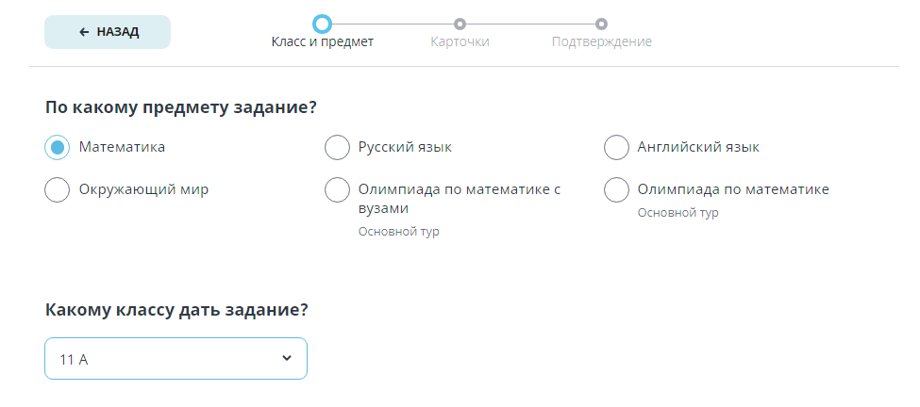
Затем выбираем задания для карточки, предварительна просмотрев их (рис.2).

Рис.2.
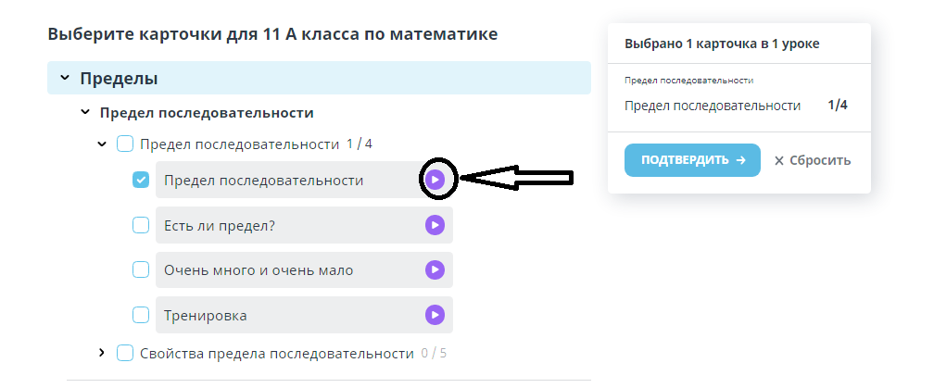
Далее нажимает «Подтвердить» и задаем сроки выполнения каждой карточки (рис.3)
Рис.3.
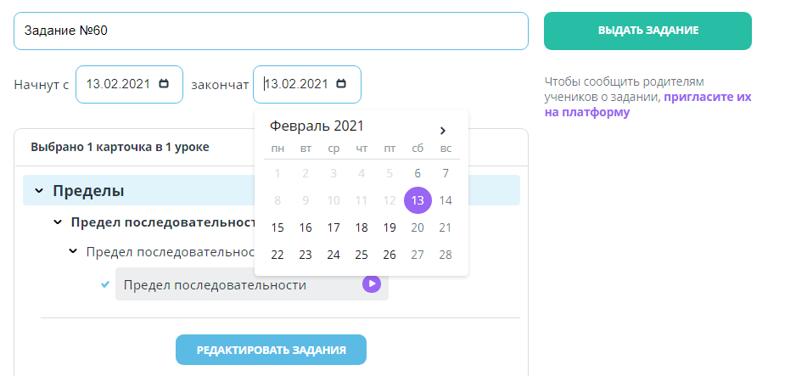
Далее нажимаем «Выполнить» и задание отображаемся в разделе «Домашняя работа» это очень удобно, особенно когда еще не все темы курса пройдены, но при этом необходимо отработать данный навык (рис.4).
Рис.4.
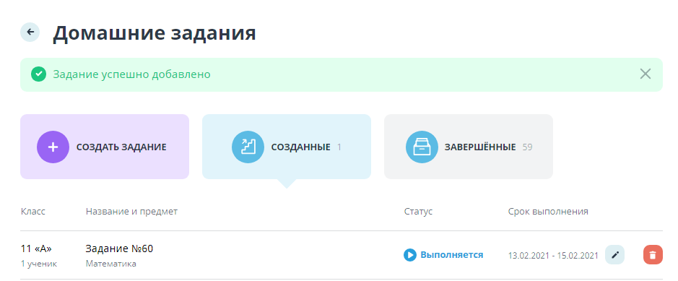
Рис.5.
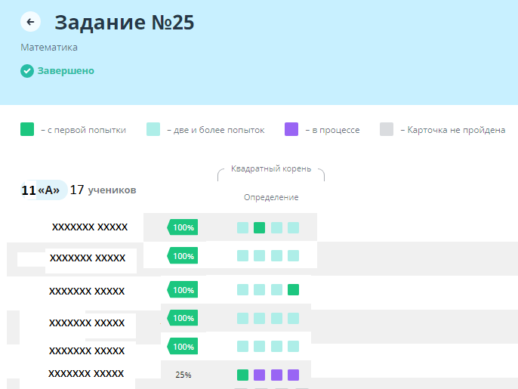
Все результаты, выполнения каждой карточки, отображаются в разделе завершенные задания, так же можно просмотреть, где у обучающего возникли трудности в выполнении задания, при этом в случае ошибки система автоматически предложит выполнить еще задания, пока этот навык не будет полностью проработан.
Создание проверочной работы, очень удобно использовать как на уроке (в онлайн режиме или распечатать), так и в качестве домашней работы. В данном разделе есть возможность самостоятельно собрать проверочную работу, а результаты ее выполнения просмотреть в журнале, там уже представлена оценка за проверочную работу (рис.6).
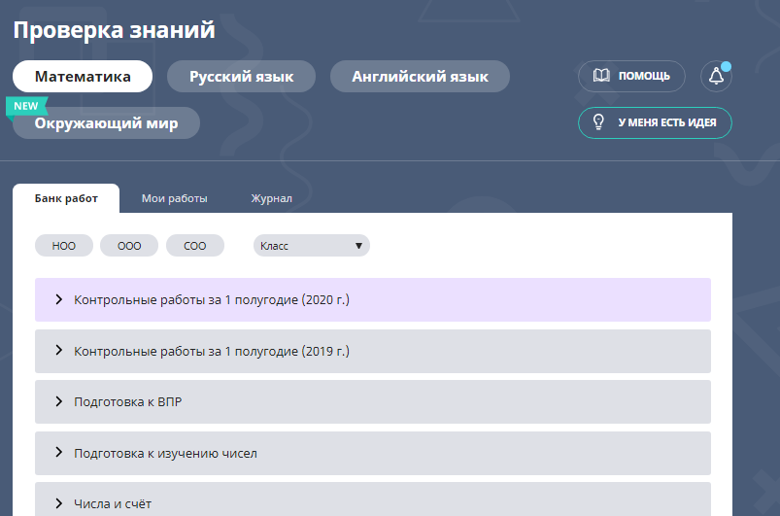
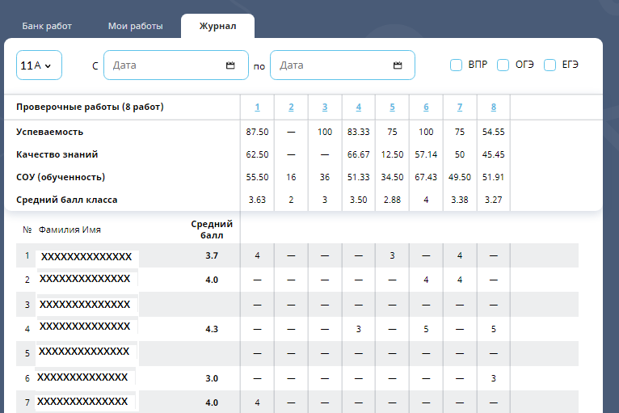
Рис.6.

Для того чтобы создать работу нажимает на «Создать проверочную работу», выбираем класс, готовые задания и формируем работу, при этом

не забываем назвать работу! (рис.7).
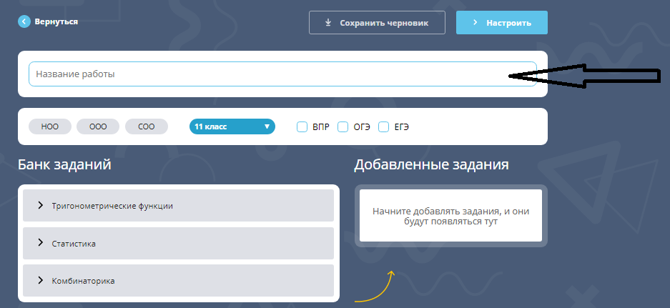
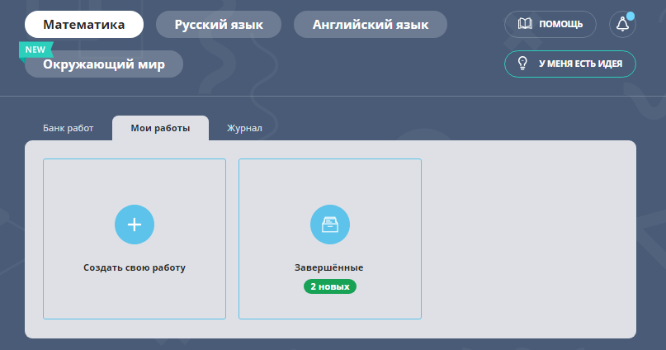
Рис.7.

Далее после комплектования работы, нажимает «Настроить», выбираем в каком классе или для какого обучающегося это задание, время длительности работы и период ее выполнения. Далее жмем «Готово» и «Задать», после этого задание отобразится на экране. Так же есть возможность выбрать в классе или дома проводится данная работа.
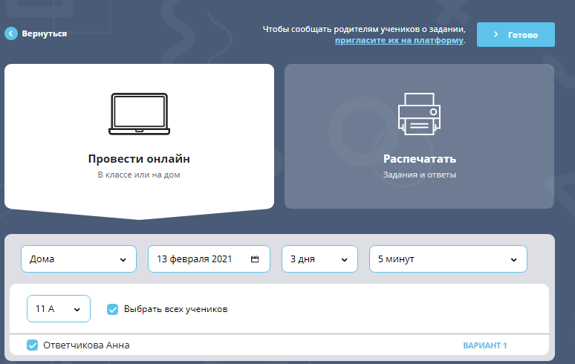
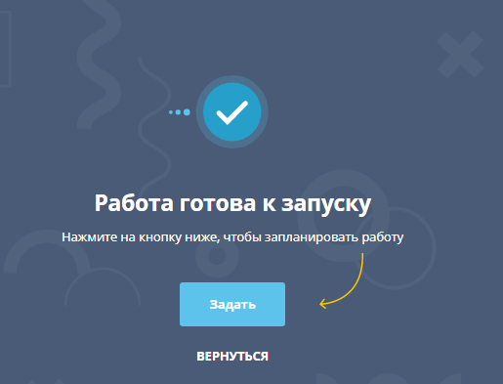
Рис.8.

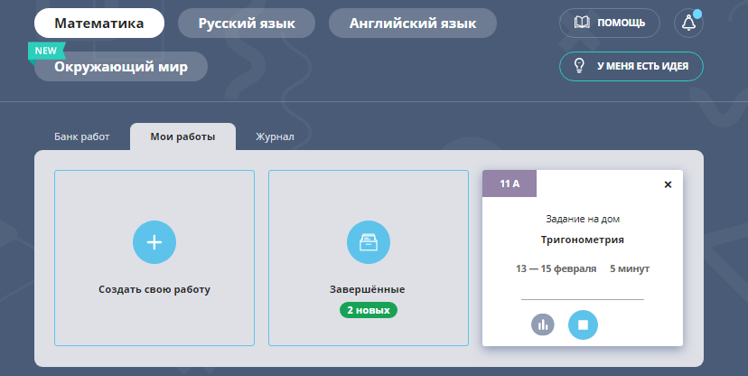
Так можно проводить онлайн урок по средствам «Виртуального класса». Для этого необходимо нажать на вкладку «Провести урок в виртуальном классе»- Запланировать урок-Выбрать дату-Выбрать предмет-Класс-Время-Нажать «Запланировать», ссылка на урок появится в вашем личном кабине и кабинете обучающихся в день проведения трансляции. Данной функцией очень удобно было пользоваться во время дистанционного обучения в прошлом учебном году.
В каталоге материалов все сгруппировано с этого года по параллелям, в прошлом году такого не было. Но данный каталог заданий очень полезен как в процессе проведения урока, так и в режиме онлайн-урока.
Так же мне хотелось вам представить личный кабинет обучающегося 11 класса (прошлый учебный год) Как вы видите, в его личном кабинете есть возможность просматривать видео разборы онлайн-уроков, по решению отдельных заданий ЕГЭ, есть возможность выбора заданий База и Профиль, так же представлен раздел задания от учителя, тренировочные задания для отработки отдельных навыков.

Создание интерактивных учебных пособий в рамках организации проектной деятельности обучающихся
Терлецкая И.П.,
учитель обществознания
МБОУ «СШ № 35» г. Смоленска

Продукты информационных технологий прочно вошли в практику современного учителя обществознания и являются эффективным инструментом в процессе обучения. Чем более совершенный этот инструмент, тем успешнее решаются учебные задачи на уроке.
Интерактивное пособие, как электронное средство обучения, относится к продуктам информационных технологий. Мультимедийные пособия позволяют разнообразить методы работы на уроке, привлекать и переключать внимание учащихся, использовать привычные для учеников виртуальные образы. Такие средства обучения служат дополнительным инструментом для достижения успеха, цели учебного занятия и, как правило, разрабатываются педагогами. Могут ли сами обучающиеся их создавать? Как проявляется интерес школьников к такой проектной деятельности? Какую практическую пользу приносит подобная творческая работа? Можно ли создать систему по разработке таких интерактивных продуктов в рамках проектной деятельности?
Один из самых сложных разделов в обществознании – экономика, в содержание которого включен модуль «финансовая грамотность». Темы по финансовой грамотности вызывают интерес у учеников. Они готовы разрабатывать практико-ориентированные проекты по вопросам, вызывающим затруднения или требующим углубления при изучении. Анкетирование, проведенное в 8-9 классах, помогло определить направления проектной деятельности, темы и предпочтительную форму продукта – интерактивное учебное пособие (ИУП).
Учитель-тьютор сопровождает ученика на протяжении всего периода работы над проектом. Определяются и согласовываются общие требования к интерактивному пособию. Например, интерактивное пособие должно являться источником учебной информации, дополнять учебник, содержать материалы, тесно связанные с реальной жизнью. Пользователь должен иметь возможность индивидуально управлять своим учебным процессом: самостоятельно определять порядок получения информации и выполнения практических заданий, проверять полученные знания с помощью контрольно-измерительных материалов, применять приобретенные умения при решении нестандартных учебных задач. Совместно принимается решение о выборе мультимедийной программы, в которой будет создаваться ИУП.
Создание такого проекта – совместная творческая работа ученика и педагога. Например, в ходе работы над ИУП «Зачем инвестировать в себя» (рис.1), был рассмотрен аспект в теме «Инвестирование», не отраженный в учебниках и факультативных курсах. Сбор материала и его осмысление позволили определить основные способы «инвестирования в себя» и структурировать всю информацию по блокам. Автору проекта предстояло освоить понятийный и терминологический язык, связанный инвестированием. Для будущего пользователя был составлен словарь терминов и понятий, который мог быть легко доступен с помощью гиперссылок в ИУП.
Рис.1
По мере изучения теоретических материалов стало ясно, что необходимо обратиться к жизненному опыту тех людей, которые преуспели в инвестировании в себя. Так появилась идея внести в пособие рубрику «Авторитетное мнение» (рис.2), где можно было представить судьбу современника, пример из его жизни.
Рис.2.
Для каждого блока было сформулировано интерактивное задание (рис.3): пользователь пособия мог самостоятельно ответить на поставленный вопрос, исходя из собственных интересов, поразмышлять, сопоставить свои мысли с мнением авторитетного человека.
Рис.3.
В блоке-направлении были сформулированы задачи, которые необходимо решать каждому инвестору, предложены средства для их реализации и возможное их финансовое обеспечение. Для оформления интерактивных заданий потребовалось освоение технических приемов по работе с Microsoft PowerPoint-2007.
Такое интерактивное учебное пособие может быть использовано и на уроке и индивидуально любым учеником, поскольку снабжено отдельными рекомендациями – «Советами от автора».
При наличии сети интернет в интерактивное учебное пособие может быть включено практическое задание, дающее возможность воспользоваться ресурсами, например, банковскими приложениями. Так, ИУП «Личное финансовое планирование: шаг за шагом» включало практическое задание по расчету дохода по банковскому вкладу. Пользователю, в случае затруднения, предлагалось воспользоваться калькулятором доходности вкладов из сети интернет.
Рис.4.
Создание ИУП занимает достаточно много времени. Разработчик такого проекта не только глубоко осваивает отдельную тему курса, но и приобретает важнейшие метапредметные навыки. Результатом использования созданного учениками ИУП является активизация учебной деятельности, создание условий для самообразования, развитие самостоятельной поисковой и исследовательской деятельности, повышение познавательного интереса, рост результативности обучения.
Список использованных источников и литературы

Прищепа Т.П., Полев И.А. Методическая поддержка деятельности педагогов по созданию интерактивных электронных пособий. – URL: https://cyberleninka.ru/article/n/metodicheskaya-podderzhka-deyatelnosti-pedagogov-po-sozdaniyu-interaktivnyh-elektronnyh-posobiy/viewer (дата обращения: 02.02.2021). – Текст: электронный.

Саликов Д.А. Роль интерактивных учебных пособий в обучении школьников в условиях введения ФГОС второго поколения. – URL: https://cyberleninka.ru/article/n/rol-interaktivnyh-uchebnyh-posobiy-v-obuchenii-shkolnikov-v-usloviyah-vvedeniya-fgos-vtorogo-pokoleniya/vie (дата обращения: 02.02.2021). – Текст: электронный.

Использование Google Forms при организации контрольно-аналитической деятельности на уроках английского языка
Бабурченкова Ирина Олеговна,
учитель английского языка
МБОУ «Гимназия № 1 им.
Н.М. Пржевальского» г. Смоленска

Ключевые слова: английский язык, Google Forms (гугл-формы), дистанционное обучение.
Статья посвящена опыту использования учителями кафедры английского языка МБОУ «Гимназия №1 им. Н.М. Пржевальского» гугл-форм, при обучении в дистанционном режиме, а также возможностям их интеграции в учебный процесс при очном обучении.
В рамках дистанционного обучения английскому языку особое место уделялось развитию у учащихся общеучебных умений и навыков, навыков самооценивания и ученической рефлексии, так как большая часть учебного материала осваивалась учащимися самостоятельно в автономном режиме. Одни уроки были нацелены на формирование речевых навыков (аудирования, чтения, говорения, письма), другие строились вокруг введения нового языкового материала (грамматического или лексического) или отработки уже известного материала. Были применены локальные (индивидуальная работа с учебником и аудиоматериалами) и сетевые (аудио, видео конференции и др.) технологии дистанционного обучения.
Организация дистанционного обучения ставит ряд вызовов перед учителями:
1. Отсутствие прямого очного общения между учениками и учителем.
2. Необходимость высокой технической оснащенности и компьютерной грамотности учеников и учителя.
3. Проблема подтверждения личности пользователя при проверке знаний.
4. Необходимость наличия целого ряда индивидуально-психологических условий. Для дистанционного обучения необходима жесткая самодисциплина, а его результат напрямую зависит от самостоятельности и сознательности учащегося.
5. Высокая трудоемкость разработки курсов дистанционного обучения.
С одной стороны, учитель сталкивается с проблемой разработки интерактивных онлайн-заданий для школьников, чаще всего не имея должного уровня компьютерной грамотности и технических средств при создании собственных информационных продуктов. С другой стороны, слепое использование чужих работ, размещенных в сети, может привести к использованию некачественных продуктов, содержащих неприемлемый контент (например, рекламу) или ошибки в заданиях.
Таким образом, при отборе онлайн ресурсов необходимо учитывать не только соответствие содержания и уровня сложности, но и возможности решения вышеуказанных проблем.
Одним из самых эффективных инструментов контроля знаний учащихся стал ресурс гугл-формы. Данный сервис позволяет создавать вопросы различного типа (с единичным ответом или множественным, а также с открытым типом ответа), реализована возможность вставки видео и аудио файлов, картинок.
Возможность включения в задания аудио и видеоматериалов представляется особенно ценным в формировании и контроле целого ряда навыков при изучении иностранного языка. Обучение правильному произношению является первостепенной задачей при формировании навыков говорения и аудирования. В свою очередь, аудирование играет основную роль при изучении языка, т.к. дает возможность структурировать лексические единицы, показать их сочетаемость в речи, знакомит с интонационными особенностями и др. [Richards, 2009]
Организуя дистанционную работу по английскому языку многие учителя включают в свою работу видеоконференции в том числе с целью погружения учащихся в изучаемые речевые ситуации или контроля навыков (например, навыка говорения). Однако зачастую возникают технические сложности одномоментного подключения всей группы и учителя к общей видеоконференции; также многие ученики жалуются на качество звука в видео сессиях.
Другим популярным способом включения аудио и видеоматериалов в процесс изучения языка в дистанционном режиме среди учителей стало обращения к сторонним аудио/видеохостингам (например, просмотр роликов на youtube.com). Кроме очевидных минусов (риск неприемлемого контента в виде рекламы, риск отвлечения обучающегося на просмотр других роликов на видеохостинге) необходимо отметить следующий – после просмотра видеоматериала обучающимся должны быть рекомендованы задания для контроля формируемых навыков, с этой целью ученики часто получают отдельный файл или еще одну ссылку на другой ресурс с заданиями, что искусственно усложняет процесс обучения и вызывает дополнительные сложности технического характера.
С другой стороны, размещение аудио/видеоматериала и последующих заданий в гугл-формах с возможностью выполнения в отложенном режиме решает вышеперечисленные проблемы и представляет эффективный инструмент формирования и контроля изучаемых навыков.
Пример заданий на контроль сформированности навыка аудирования в гугл-форме может выглядеть следующим образом: обучающимся предложен просмотр видеоматериала по изучаемой теме и последующее выполнение заданий различного типа (задания с единственным/множественным ответом, задания открытого типа и др.) (рис.1)
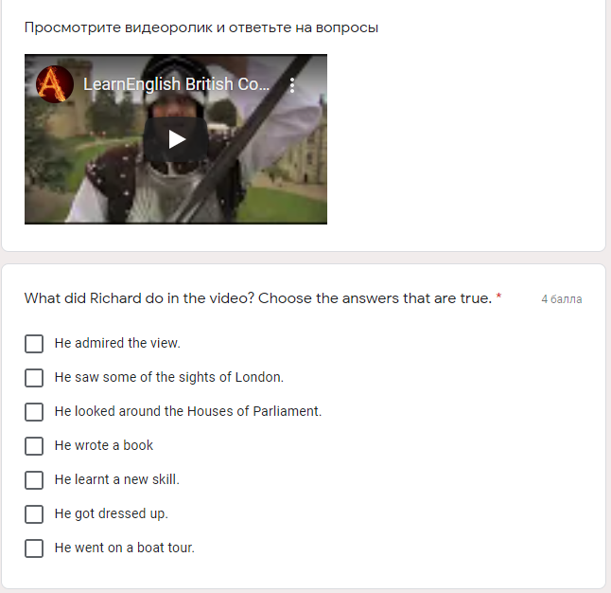
Рис. 1.
Задания на контроль сформированности письменной речи с использованием аудио и видеороликов могут включать задания с предложениями выразить собственное отношение к проблеме, затронутой в видео/аудио материале, решения изложенной проблемы, определения основных мыслей автора и др. (рис. 2)
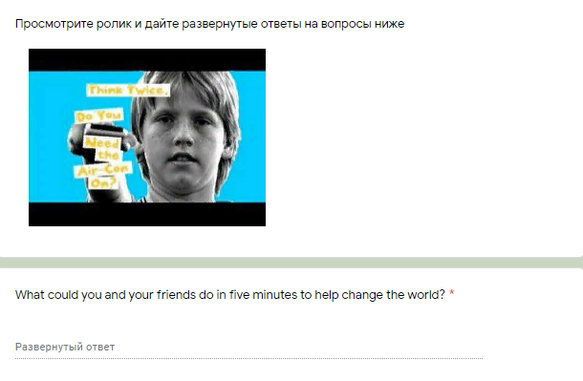
Рис.2
Кроме вышеперечисленных навыков гугл-формы реализуют контроль навыков чтения (контроль понимания прочитанного: выделения главной информации в тексте, соотнесение частей текста с заголовками и др.), усвоения грамматики (выбор правильной грамматической формы из предложенных или «раскрытие скобок» - с использованием типа «краткий ответ») и лексики (рис. 3 и рис.4)
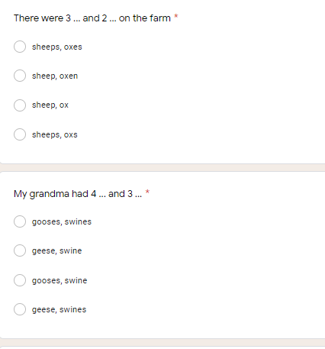
Рис.3
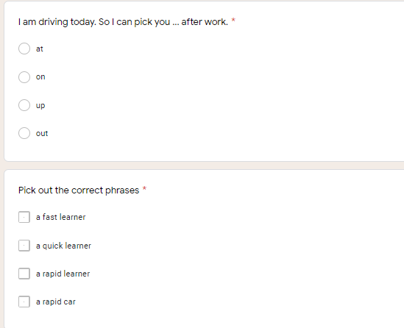
Рис.4
Необходимо отметить, что подобные гугл-тестирования могут быть реализованы не только при организации дистанционной работы, но и при проведении контроля (первичного, промежуточного или итогового) изучаемого навыка на уроке при очной форме обучения. Примером реализации такого использования гугл-тестирования может служить вывод задания на интерактивную доску или проектор с предложением обучающимся ответить на вопросы используя личные средства связи (телефоны, планшеты и др.) в течение заданного времени, по истечении которого учитель представляет общую статистику результатов на экран и делает вывод о сформированности/несформированности навыка. Пример такой статистики представлен на рисунке 5.
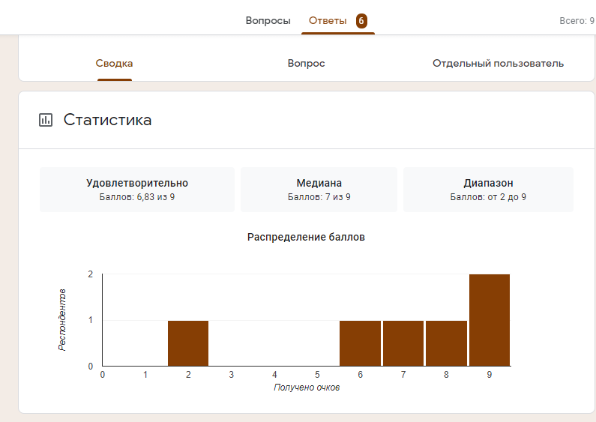
Рис. 5.
Также гугл-тестирования представляют детальную «расшифровку ответов» по каждому ученику и статистику ответов по каждому вопросу (рис.6), автоматически помечая вопросы, вызвавшие наибольшие затруднения.
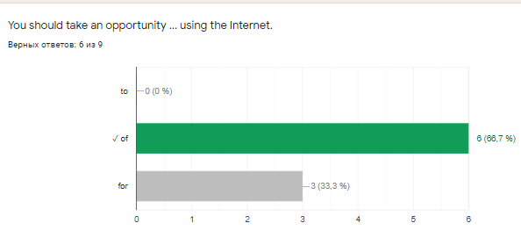
Рис.6
Кроме тестирований с заданными «правильными» ответами или ответами открытого типа, требующего проверки, гугл предлагает инструмент гугл-формы, который может быть использован на этапе саморефлексии обучающихся на уроке, при которой каждый учащийся может выразить степень своей удовлетворенности уроком, высказать анонимно пожелания или поделиться затруднениями. Результаты подобного опроса также могут быть мгновенно выведены учителем на экран во время очного урока или проанализированы отдельно в зависимости от поставленных целей.
В заключении хочется отметить, что, несмотря на то, что очное обучение имеет ряд неоспоримых преимуществ, опыт нашей кафедры свидетельствует о возможности эффективного применения дистанционного обучения. Рассмотренный онлайн ресурс также может быть эффективно использован на уроках или в качестве домашнего задания при очном обучении в школе при отработке лексических и грамматических навыков, контроля знаний по темам (в том числе, контроль чтения, контроль аудирования), а также при проведении страноведческих викторин.

Геймификация на уроке как средство мотивации обучающихся
Н.В. Шустина,
учитель иностранных языков
МБОУ «СШ № 5» г. Смоленска

Самым главным компонентом успешного обучения является заинтересованность учащихся. Конечно, не требуется любить предмет, чтобы получать по нему хорошие оценки и знать все темы программы, но, если нужны ученики высшего уровня, учитель должен подходить к вопросу преподавания творчески. Существует множество педагогических методик, способных повысить уровень вовлечённости учащихся в ход урока, но, как правило, большинство из них касаются одиночных тем и уроков, более же удачным решением будет применить такой подход, который сможет повышать заинтересованность учеников на протяжении всех лет изучения предмета.
Такой способ, применяемый и лично мной в моей деятельности – игрофикация. Есть два типа: онлайн и оффлайн. Онлайн игрофикация подразумевает применение подходов, характерных для компьютерных игр, в неигровых процессах, с целью изменения поведения человека и повышения его вовлечённости в решение задач.
Отличный пример игрофикации: «Представьте мальчика, идущего домой из школы: за плечами рюкзак, под ногами серый асфальт… Скука. Чтобы как-то развлечься, он воображает себя отважным исследователем опасного вулкана. В рюкзаке у него ценные минералы, а трещины на асфальте полны лавы, поэтому в них нельзя наступать. Бурлящий огненный поток догоняет героя, поэтому ему лучше поторапливаться! Этот мальчик только что игрофицировал свой путь домой, превратив его в увлекательную игру».
Но игрофикация вовсе не является несерьёзным «детским» инструментом. Большой популярностью она пользуется в торговле, управлении персоналом, медиа индустрии. Согласно отчёту исследовательской и консалтинговой компании Gartner, специализирующейся на рынках информационных технологий, игрофикация в 2017 году продолжала являться очень востребованной и инновационной методикой, находящейся ещё только на этапе своего роста. Непосредственно в педагогике же игрофикация широко используется нашими европейскими, американскими и японскими коллегами, а с 00-х гг. применяется и в России.
Основное отличие компьютерных игр от стандартного образования – отношение к ошибкам. На уроках ошибки всегда наказываются плохими оценками, а получение хороших оценок считается нормой и редко вызывает похвалу. Поэтому ученики, прежде всего, концентрируются на оценках, а не на получении знаний.
В игрофикации тоже есть числовая шкала для оценки достижений (например: опыт или баллы), но важное отличие заключается в том, что дети не могут уходить в минус. В начале четверти все ученики стартуют на равных условиях с нулём баллов. Сделанное задание – это всегда плюс, а не сделанное вовсе не является потерей для ученика. Таким образом, у каждого ученика есть только один вариант движения – путь к хорошей оценке. Дети могут не бояться совершать ошибки и сосредоточиться на обучении.
К числу принципов игрофикации относится обеспечение получения постоянной обратной связи от игрока, обеспечивающей возможность динамичной корректировки пользовательского поведения и поэтапного погружения в игру. То есть учитель должен постоянно корректировать игру в соответствии с уровнем участников, при необходимости вводить дополнительные задания. Кроме того, при игрофикации применяется поэтапное изменение и усложнение целей и задач по мере приобретения пользователями новых навыков и компетенций, что обеспечивает развитие эксплуатационных результатов при сохранении пользовательской вовлечённости.
Игрофикация должна вовлекать в процесс обучения, затягивать, провоцировать выполнять больше заданий, чем необходимо.
К числу элементов игрофикации, применимых в урочной и внеурочной деятельности являются:
- Очки – виртуальные баллы, которые возможно тратить на повышение уровня;
- Значки – визуальные иконки за различные достижения;
- Рейтинги – сравнение результатов учеников или классов, как элемент соревновательной деятельности;
- Уровни, позволяющие получать доступ к заданиям по сложности и интересности более подходящим конкретному ученику;
- Испытания – сложные задачи, выполнение которых под силу не всем, а поэтому очень ценится, обозначается значками и является предметом гордости;
- Приключения – задания, после прохождения которых, игрок сможет повысить свой уровень, а также заработать виртуальные баллы;
- Призы – некоторые награды, пусть даже виртуальные и реальные.
Но, естественно, только лишь игровых элементов не достаточно для игрофикации, они являются исключительно визуальной составляющей. Требуется так же и продуманная игровая механика: правила и сценарии, от которых игрок может пройти от старта к финишу.
Естественно, подготовка игр является более трудоёмким процессом, чем составление традиционных домашних заданий. Но это определённо того стоит.
Почему игрофикация является хорошим решением для повышения уровня заинтересованности учеников? У многих подростков бывают ситуации, когда не хочется учиться. Возможно, это из-за плохого самочувствия или настроения. Но при этом они всегда могут играть – такова уж человеческая природа. Людям нравится соревноваться с другими, люди жаждут наград и поощрений, и хотят, чтобы их достижения замечали. Потому, привнося в обучение игровые элементы, становится возможным повысить интерес учеников, а также подтолкнуть к усовершенствованию своих результатов.
Современные дети выросли на видеоиграх, и точно так же будут воспитывать своих детей. Поэтому именно за игрофикацией будущее.
Список использованных источников и литературы
- Карл Кэпп. Игрофикация в обучении
- Википедия. Сайт - URL: http://ru.wikipedia.org/Игрофикация (дата обращения 10.02.2021). – Текст: электронный.
- Сodeacademy. Сайт - URL: http://codeacademy.com (дата обращения 10.02.2021). – Текст: электронный.

Цифровые технологии на уроках ИЗО, технологии и их влияние на творчество
Ларюцкая С.В.,
учитель изобразительного искусства и технологии
МБОУ «СШ № 5» г. Смоленска

Существенные преобразования во всех сферах деятельности, происходящие в последнее время, коснулись всей современной школы и особенно предметов образовательной области «Технология» и «Искусство». Современный школьник ориентирован на себя, на свои образовательные запросы и мотивы. Это проявляется в активном поиске им смысла изучения тех или иных предметов, желании или нежелании участвовать в различных формах педагогического взаимодействия, предлагаемых образовательной организацией.
Так в современной системе образования постепенно происходит переход от пассивного обучения к практико-ориентированной парадигме, при которой школьник рассматривается как активный субъект образовательного процесса. Такое обучение ориентируется не только на получение определенной суммы теоретических знаний, но и на формирование практического опыта их использования при решении жизненно важных задач, а также понимание того, где и как полученные умения могут пригодиться на практике.
Поэтому, нам уже не обойтись без использования цифровых и интерактивных технологий на уроках изобразительного искусства и технологии. Все это, в умелых и компетентных руках учителя, способствует повышению качества образования и оптимизации учебно-воспитательного процесса.
Мне хотелось бы обратить особое внимание на информационную общепедагогическую компетентность современного учителя. Владение информационно-техническими средствами является сегодня необходимостью и потребностью каждого. По сравнению со среднестатистическим россиянином учитель должны быть всегда на шаг впереди в этом направлении. А содержание предметов направления «Искусство», «Технология» предполагает многогранность компетенций учителя, необходимость постоянного самообразования, обмен опытом работы именно в цифровой среде, которая расширяет рамки предмета, позволяет виртуально посетить музеи мира, побывать на мастер-классе, мастерах, а также создавать 3D-модели, экспериментировать с формой и цветом, узнавать о новых техниках, видах искусства и творчества и т.д.
А что же может найти на учебных сайтах обучающийся?
- получить широкий спектр информации об искусстве;
- оценить уровень развития воображения, креативности, проверить знания по мировой художественной культуре и т.д.;
- освоить программы 3D-моделирования, мультимедийные программы по созданию слайд-шоу, видео и пр.;
- узнать о различных Всероссийских конкурсах и принять участие самостоятельно или в команде в тех, которые заинтересовали и подходят по возрасту.
- найти и скачать необходимую литературу по изобразительному искусству и технологии;
- пройти дистанционное обучение по любому творческому направлению;
- создать свой сайт, блог и пр.;
- осуществлять интернет-коммуникацию, обратную связь с одноклассниками, учителем, различными сообществами в мире искусства с помощью чатов, цифровых платформ, электронной почты.
Использование цифровых образовательных ресурсов на уроках технологии и ИЗО позволяют решать организационные, учебные и педагогические задачи:
- формировать эмоциональное поле взаимоотношений всех участников учебно-воспитательного процесса;
- повышать живой интерес к предмету познания;
- сделать образовательный процесс более разнообразным и увлекательным;
- сэкономить время на подготовку к урокам и отслеживание результатов
обучения;
- внести вклад в формирование информационной грамотности учащихся;
- выйти на новый уровень в планировании и систематизации своей работы;
- активизировать научно-методическую работу;
- развивать проектную деятельность;
- создавать условия для усиления метапредметного обучения и обращения к разным видам искусств одновременно;
- избегать перегрузок за счёт более эффективного использования учебного времени обучающихся;
- обогащать обучающихся знаниями в их образно-понятийной целостности и эмоциональной окрашенности;
- психологически облегчить процесс усвоения материала школьниками;
- расширить общий кругозор детей;
- повысить уровень использования наглядности на уроке;
- повысить продуктивность урока в целом.
Все вышеперечисленное соответствует триединой цели образовательного процесса и способствует восприятию школьниками сложных событий, явлений, процессов в их динамике, во времени и пространстве, создается чувственно-эмпирическая основа познания в области изучаемых предметов.
Информационные технологии, в совокупности с правильно подобранными (или спроектированными) технологиями обучения, создают необходимый уровень качества, вариативности, дифференциации и индивидуализации обучения и воспитания.
Достоинства использования информационных коммуникативных технологий можно свести к двум группам: техническим и дидактическим.
Техническими достоинствами являются быстрота, маневренность, оперативность, возможность просмотра и прослушивания фрагментов и другие мультимедийные возможности.
Дидактические достоинства – это создание эффекта присутствия у обучающихся: «Я это видел, а значит, знаю!», появляется ощущение подлинности, реальности событий, интерес, желание узнать и увидеть больше.
В каких учебных ситуациях актуально использование цифровых технологий? Практически в любых. Информационные технологии применимы на уроках любых типов и в любой момент урока:
- При объяснении нового материала можно эффектно представить учащимся новую тему, обозначить проблему; яркая мультимедийная презентация может сопровождать речь учителя, иллюстрируя ее видео- и аудиоматериалами, картинками, схемами.
- При актуализации знаний возможно обращение к любому необходимому источнику.
- При организации самостоятельной работы учащихся информационные технологии позволяют организовать как индивидуальную, так и групповую работу. На уроке ученики могут заниматься поиском и отбором информации, готовить творческие задания и создавать мультимедиа-продукты.
- При оценке и контроле успеваемости есть возможность проводить контрольные и самостоятельные работы в современной форме (интерактивные онлайн-тесты, викторины), а также быстро осуществлять проверку и заносить полученные результаты в базы данных.
- При создании творческих проектов.
Работа по использованию компьютера в учебно-воспитательном процессе строится по нескольким направлениям:
- Использование функций компьютера как источника наглядной учебной информации для иллюстрирования своих уроков.
Это повысит интерес учащихся к творчеству художников, различным направлениям в искусстве, позволит использовать на уроке помимо произведений искусств, произведения литературы, музыки и фольклора. Нужно учитывать возрастные особенности детей, правила и законы построения учебно-воспитательного процесса. Поэтому использовать видеосюжеты целесообразно лишь фрагментарно, сразу после изложения новой темы для осмысления полученных знаний или в конце урока для их закрепления.
- Использование возможности компьютера в качестве администратора своей работы.
- Компьютерная поддержка деятельности учителя на разных этапах урока.
- Организация проектной деятельности учащихся.
Тема проектной работы должна быть значимой по своей проблематике и выполнимой, вызывать живой интерес. В результате учащиеся имеют возможность, опираясь на собственную мультимедийную презентацию или видео, раскрыть вопрос ярко и привлекательно, отстаивать свою точку зрения, вовлекать в дискуссию одноклассников. При выполнении проекта ученики показывают самый высокий уровень самостоятельности – творческий.
- Использование графического редактора «Paint»в качестве инструмента художественной деятельности. Все дети, включая и тех, у кого уровень владения изобразительными техниками невысокий, не бояться ошибиться, работают с интересом, активны, азартны. Исчезают комплексы, зажатость, скованность, страх перед результатом. Занятия с использованием компьютера вырабатывают усидчивость, внимательность, аккуратность, развивают мелкую моторику, что может положительно повлиять на работу с карандашом и кистью. И что важно, приходят к выводу, что научиться управлять кисточкой и получать результат можно, только имея достаточный теоретический и практический багаж знаний и навыков в изобразительной деятельности. Поэтому к изучению законов и правил изобразительного искусства начинают относиться осознанно и с долей ответственности. Композиции становятся более выразительными и разнообразными. Повышается количество выполненных на уроке заданий. В результате, занятия компьютерной графикой позволяют детям реализовать свои творческие возможности в новом виде изобразительной деятельности.

На уроках изо, технологии в условиях цифрового вещания необходимо чередовать различные формы работы, не забывая о практической работе, работе с текстом учебника. Использование компьютерных технологий позволяет изменить учебный процесс в лучшую, более комфортную сторону, охватывая все этапы учебной деятельности. Но нельзя забывать, что ни один компьютер не заменить живое общение с учителем!
Список используемой литературы
- Антонова Т.С., Харитонов А.Л. О мифах и реалиях. //Компьютер в школе. // 2000. № 5.
- Брыксина О.Ф. Конструирование урока с использованием средств информационных технологий и образовательных электронных ресурсов. // Информатика и образование. 2004. №5.
- Гулакова М.В. Интерактивные методы обучения как педагогическая инновация//Концепт. 2013. № 11. С.31-35.
- Питерских А.С. Изобразительное искусство в театре, кино, на телевидении. // М.: Просвещение.2014.
- Чернилевская О.Н. Повышение профессиональной компетенции учителя
изобразительного искусства в условиях интегративной образовательной среды. Искусство и образование. 2019. № 6. С. 202-209.

